คู่มือโปรแกรมเมอร์บทเรียนสำเร็จรูปวิชา Digital Circuit and Logic Design

การสร้างเนื้อหาของบทเรียนโดย PowerPoint
- ผู้ใช้จำเป็นต้องติดตั้งโปรแกรม Windows Office XP PowerPoint เพื่อใช้ในการสร้างแบบทดสอบ
- เมื่อเปิดโปรแกรม Microsoft PowerPoint XP ขึ้นมา หน้าตาของโปรแกรมจะเป็นดังรูปที่ 1

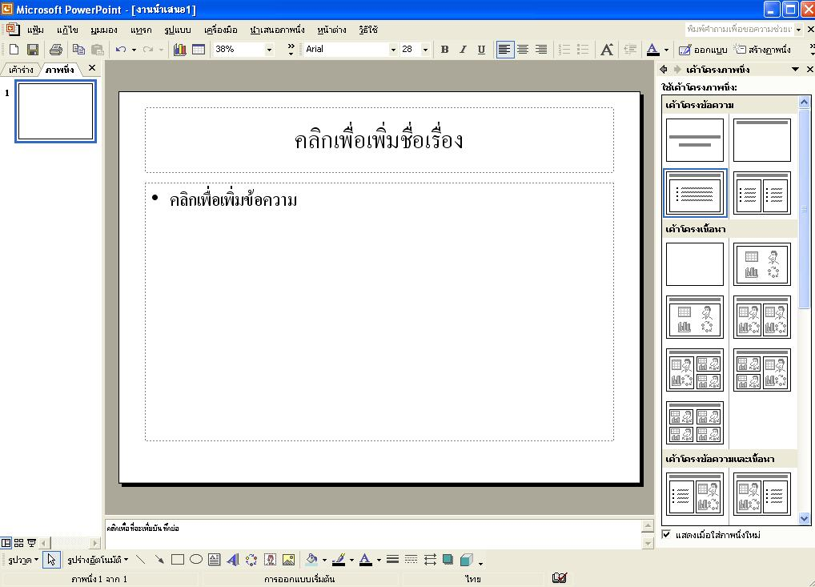

รูปที่ 1

ภาพนิ่ง หรือสไลด์แต่ละหน้านั้น การสร้างขึ้นมาใหม่นั้นให้กด Ctrl + M หรือคลิกที่ไอคอน“สร้างภาพนิ่ง” โดยภาพที่สร้างขึ้นมาใหม่นั้นจะถูกนำไปวางที่เราใช้เมาส์ไปคลิกไว้ไม่ว่าจะเป็นการสร้างที่ก่อนหน้าภาพนิ่งเดิม หรือสร้างหลังภาพนิ่งเดิม ซึ่งในรูปที่ 1 นั้นเมื่อเปิดโปรแกรมขึ้นมาแล้ว จะมีภาพนิ่งขึ้นมาให้เลย อีกกรณีหนึ่งของการสร้างภาพนิ่งนั้นเรายังสามารถที่จะ copy ภาพนิ่งที่สร้างไว้แล้ว นำมาทำเป็นภาพนิ่งใหม่ขึ้นมาได้อีก เมื่อต้องการสร้างภาพนิ่งขึ้นมาอีกภาพเพื่อต่อจากภาพนิ่งที่มีอยู่แล้วในรูปที่ 1 จะได้ดังรูปที่ 2 โดยสังเกตที่ Tab ภาพนิ่ง ซึ่งจะมีภาพนิ่งอีกตัวขึ้นมา

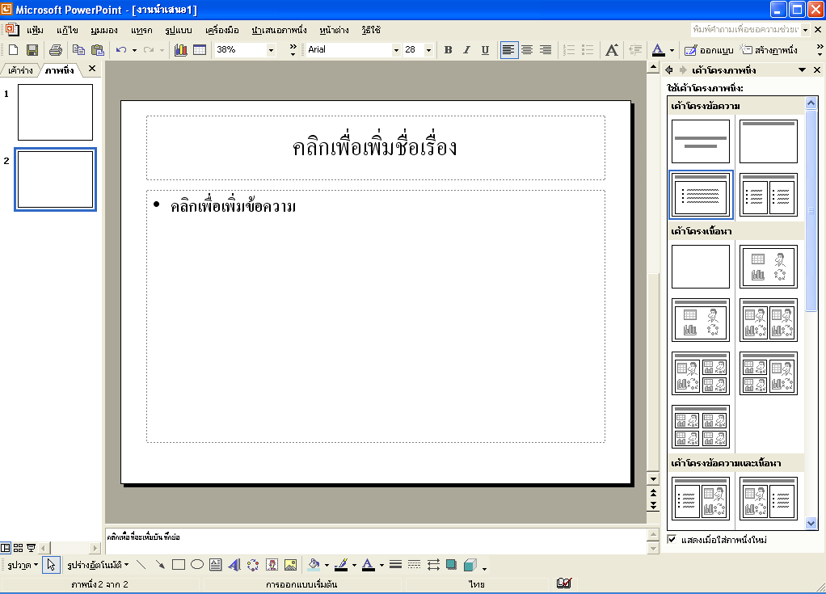

รูปที่ 2
ใน Microsoft PowerPoint XP นั้นมีเค้าโครงภาพนิ่งที่เป็นต้นแบบให้เราเลือกใช้ได้อยู่แล้ว ซึ่งจะมีเค้าโครงต่างๆ ให้เลือกใช้งาน การเรียกใช้เค้าโครงภาพนิ่งนั้นทำได้โดยคลิกที่เมนู “รูปแบบ” แล้วเลือก “เค้าโครงภาพนิ่ง” จะปรากฏแถบเครื่องมือ “เค้าโครงภาพนิ่ง”ที่อยู่ทางขวาของหน้าจอ โดยรูปแบบที่มีมาให้คือ

2.1 เค้าโครงข้อความ เค้าโครงข้อความนั้นจะสร้างขึ้นมาเพื่อให้ผู้ใช้ เลือกเพื่อการนำเสนอเฉพาะภาพนิ่งที่แสดงเป็นข้อความเท่านั้น
2.2 เค้าโครงเนื้อหา เค้าโครงเนื้อหานั้นเลือกเมื่อต้องการแสดงภาพนิ่งที่มีส่วนประกอบของ ตาราง แผนผัง ภาพตัดปะ รูปภาพ ไดอะแกรมแผนผังองค์กร หรือแทรกส่วนที่เป็นไฟล์ Multimedia ต่างๆ
2.3 เค้าโครงข้อความและเนื้อหา เค้าโครงนี้เป็นการรวมเข้าด้วยกันระหว่างเค้าโครงข้อความและเค้าโครงเนื้อหา เพื่อให้เกิดความหลากหลายของภาพนิ่ง
2.4 เค้าโครงอื่นๆ ใช้เพื่อเลือกในการสร้างภาพนิ่งในรูปแบบอื่นๆ เช่น การสร้างภาพนิ่งที่มีชื่อเรื่องและแผนผังประกอบกันเป็นต้น

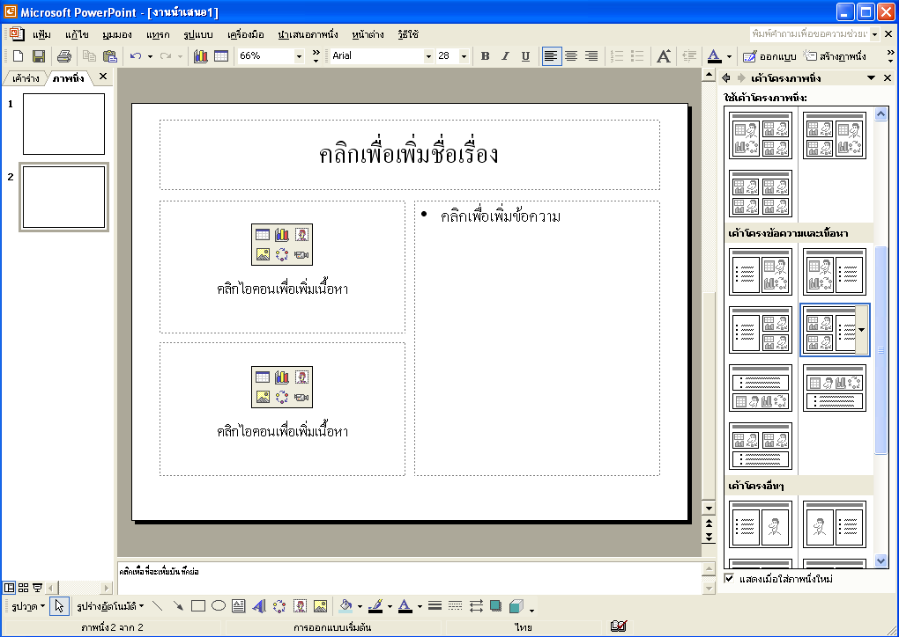

รูปที่ 3

3. ออกแบบภาพนิ่ง เป็นการเลือกพื้นหลังให้กับตัวภาพนิ่ง โดย Microsoft PowerPoint XP นั้นได้มีแบบพื้นหลังมาให้อยู่แล้ว โดยเรายังสามารถติดตั้งเพิ่มเติมได้อีกด้วย การเรียกใช้ออกแบบภาพนิ่งนั้นทำได้โดยคลิกที่เมนู “รูปแบบ” แล้วเลือก “ออกแบบภาพนิ่ง” จะปรากฏแถบเครื่องมือ “ออกแบบภาพนิ่ง”ที่อยู่ทางขวาของหน้าจอ โดยมีให้เลือกการออกแบบอยู่ 3 ส่วนคือ
3.1 ออกแบบแม่แบบ เป็นการเลือกพื้นหลังว่าต้องการรูปในลักษณะใด ดังแสดงในรูปที่ 4 ซึ่งเป็นการเลือกการออกแบบแม่แบบที่ชื่อว่า Ocean

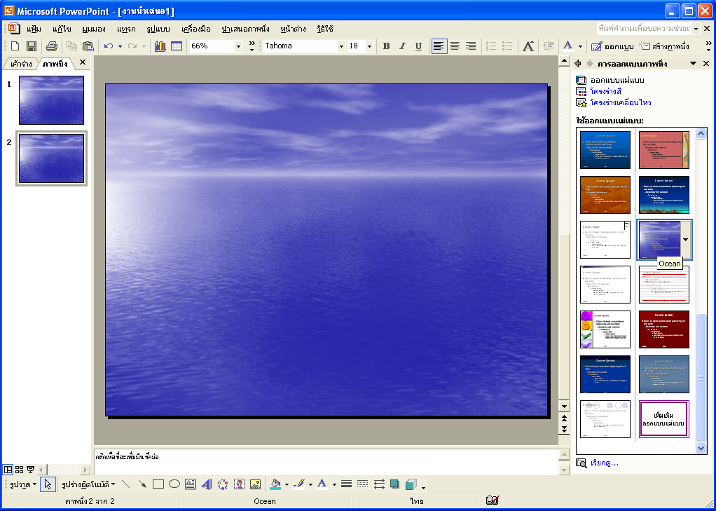

รูปที่ 4

3.2 โครงร่างสี ใช้เมื่อต้องการเปลี่ยนสีพื้นหลัง ให้เป็นสีต่างๆ
3.3 โครงร่างเคลื่อนไหว ใช้เลือกเมื่อต้องการนำเสนอภาพนิ่งในแบบต่างๆ โดยจะแสดงเมื่อตอนที่เปิดภาพนิ่งขึ้นมา ที่พิเศษก็คือ สามารถเลือกได้ว่าต้องการใช้งานกับภาพนิ่งที่เลือก หรือต้องการใช้งานกับภาพนิ่งทั้งหมด

4. การออกแบบเอง จากที่กล่าวมาแล้วทั้งหมดเป็นการสร้างภาพนิ่งตามรูปแบบที่มีมาให้อยู่แล้ว แต่ถ้าต้องการสร้างภาพนิ่งที่มีความหลากหลายนั้น ก็ให้ลองคลิกที่เมนู “แทรก” ที่จะมีเมนูย่อยไว้เพื่อสำหรับการเพิ่มเติมส่วนประกอบอื่นๆ ของภาพนิ่งได้อีกตามแต่ความต้องการของผู้ใช้

5. การเชื่อมโยงหลายมิติ เรียกใช้เมื่อต้องการเชื่อมโยงหน้าของการนำเสนอ ไปยังส่วนอื่นๆ โดยตัวที่ช้ำการเชื่อมโยงนั้นเป็นได้ทั้งข้อความ หรือส่วนของเนื้อหาก็ได้ การสร้างการเชื่อมโยงหลายมิตินั้นทำได้ดังนี้
- สร้างข้อความ หรือเนื้อหาที่ต้องการใช้เป็นตัวเชื่อมโยงขึ้นมา
- ถ้าต้องการลิงค์ที่ตัวข้อความโดยตรงเลยก็ให้ทำการไฮไลท์ (Highlight) ที่ตัวข้อความเลย ดังรูปที่ 5

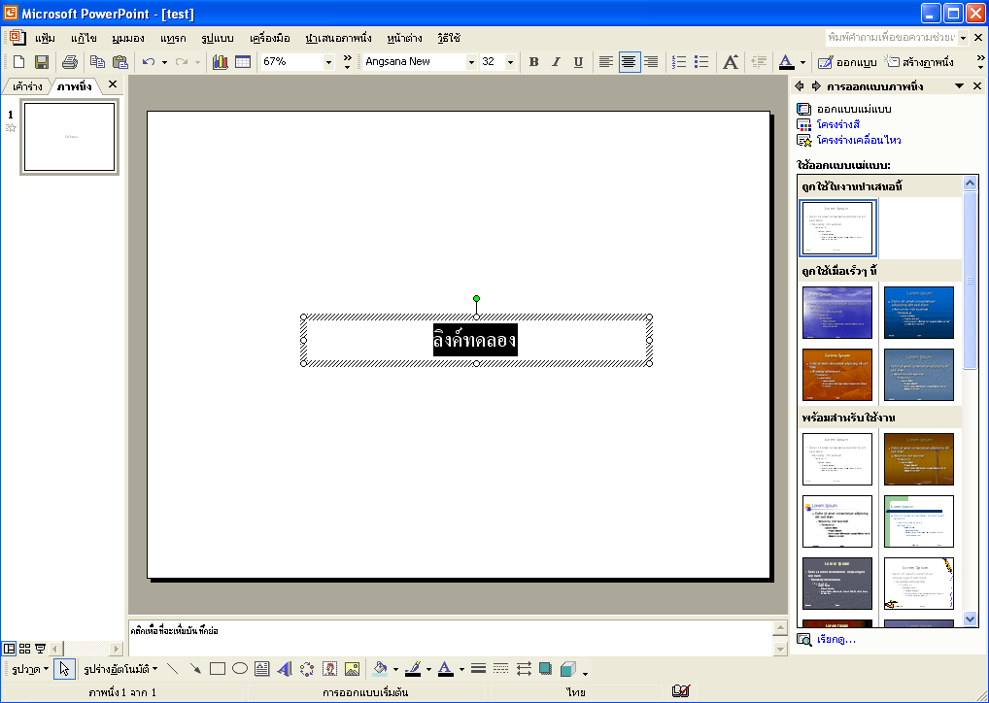

รูปที่ 5

- หลังจากนั้นให้กด Ctrl + K หรือคลิกขวาที่ตัวข้อความจะมีเมนู Pop up ขึ้นมาแล้วเลือก “การเชื่อมโยงหลายมิติ” หรืออาจจะเลือกที่เมนู “แทรก” แล้วเลือก “การเชื่อมโยงหลายมิติ” จะปรากฏหน้าต่างเล็กๆ ขึ้นมาดังรูปที่ 6

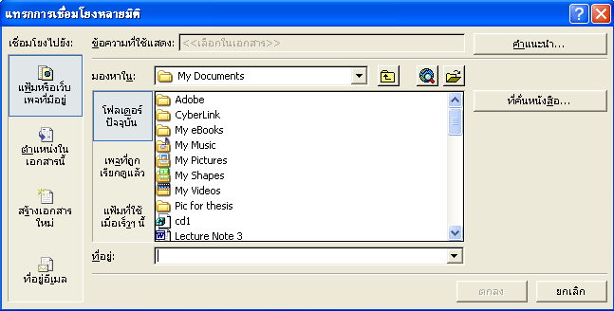

รูปที่ 6

- เลือกตำแหน่งที่ต้องการจะไป ไม่ว่าจะเป็นตำแหน่งที่จะไปยังหน้าอื่นๆ ของเอกสารนี้ หรือตำแหน่งของไฟล์อื่นๆ ที่มีอยู่ในเครื่องที่สามรถเปิดใช้งานได้เลย
- เมื่อเลิกตำแหน่งที่ตองการแล้วตัวข้อความนั้นจะแสดงให้เห็นว่าเป็นข้อความที่มีการเชื่อมโยงหลายมิติ คือถ้ามีการเอาเมาส์มาคลิกที่ตัวข้อความ ก็จะสามารถเชื่อมโยงไปยังตำแหน่งที่ต้องการได้

6. การเคลื่อนไหวที่กำหนดเอง ใช้เมื่อต้องการนำเสนอการเคลื่อนไหวของข้อความหรือเนื้อหา ทำได้โดยการคลิกที่ตัวข้อความหรือเนื้อหาที่ต้องการ แล้วคลิกขวา จะมีเมนู Pop up ขึ้นมาแล้วเลือก “การเคลื่อนไหวที่กำหนดเอง” หรือเลือกที่เมนู “นำเสนอภาพนิ่ง” แล้วเลือกการ “เคลื่อนไหวที่กำหนดเอง” เมื่อเลือกแล้วก็จะปรากฏแถบเครื่องมือการเคลื่อนไหวที่กำหนดเองดังรูปที่ 7

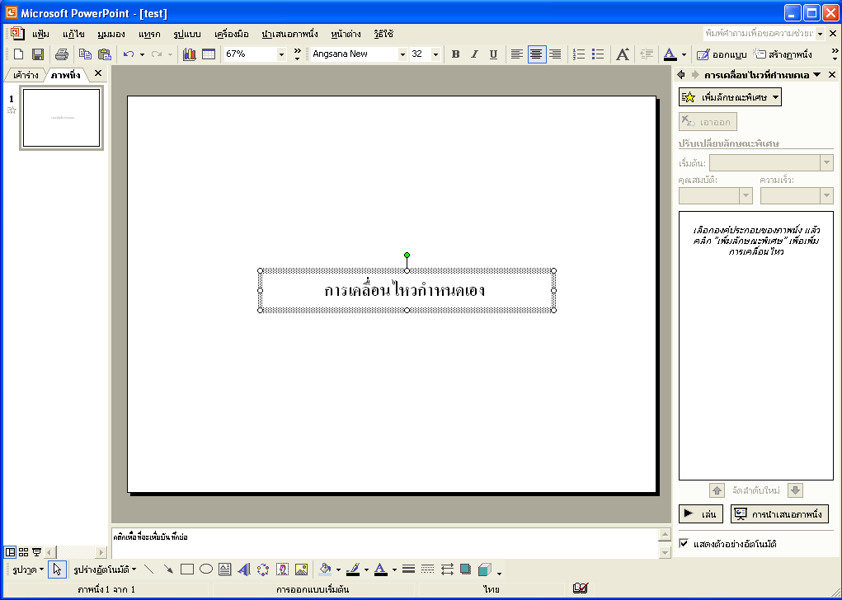

รูปที่ 7

การสร้างการเคลื่อนไหวกำหนดเองนั้นทำได้โดย เมื่อปรากฏแถบเครื่องมือการเคลื่อนไหวกำหนดเองแล้ว ให้คลิกที่ “เพิ่มลักษณะพิเศษ” ซึ่งจะมีให้เลือกหลักอยู่ 4 แบบหลักๆ ดังนี้

6.1 ทางเข้า ใช้เมื่อต้องการทำภาพเคลื่อนไหวในกรณีที่ให้วัตถุที่ถูกเลือกปรากฏขึ้นมา โดยในส่วนนี้ตัวของ PowerPoint นั้นมีมาให้หลายแบบ ขึ้นอยู่กับว่าจะนำไปใช้กับการแสดงแบบไหน ตามความต้องการของผู้ใช้
6.2 เน้น ใช้เมื่อต้องการแสดงวัตถุที่เลือกให้เห็นเด่นสะดุดตา ซึ่งก็มีให้เลือกหลายแบบ
6.3 จบการทำงาน ทำหน้าที่ตรงกันข้ามกับทางเข้า คือจะใช้เมื่อต้องการให้วัตถุที่เลือกนั้นหายไปจากหน้าจอการนำเสนอ
6.4 เส้นทางการเคลื่อนที่ ใช้ในกรณีที่ต้องการให้วัตถุเคลื่อนที่จากตำแหน่งหนึ่งไปยังอีกตำแหน่งหนึ่ง ซึ่งก็จะมีการวาดเส้นทางการเคลื่อนที่ของวัตถุออกมาให้เห็นด้วยว่าจะไปในทิศทางใด
สำหรับการสร้างการเคลื่อนไหวในแต่ละส่วนนั้นยังมีข้อปลีกย่อยอีกมาก ไม่ว่าจะเป็นการกำหนดเวลาในการแสดง หรือกำหนดว่าจะเริ่มแสดงตอนไหน รวมทั้งการใช้งานอื่นๆ อีกมากมายจนไม่สามารถนำมากล่าวเป็นรายละเอียดปลีกย่อยได้หมด เพราะเกรงว่าจะทำให้เนื้อหาของตัวคู่มือเล่มนี้ดูมากจนเกินความจำเป็น

7. เมื่อเราได้สร้างไฟล์ PowerPoint ต่างๆ พร้อมแล้ว คราวนี้เรามานำไฟล์เหล่านี้ไปใช้งานได้เลยซึ่งทำได้ตามขั้นตอนดังต่อไปนี้ (โดยจะอ้างอิงกับการเก็บไฟล์ใน CD-ROM)
- ที่ไฟล์ main.ppt ซึ่งจะเป็นหน้าแรกของตัว Presentation ซึ่งจะมีหน้าตาดังรูปที่ 8 ซึ่งจะทำหน้าที่ Link ไปยังบทต่างๆ ซึ่งก็เป็นไฟล์ PowerPoint เหมือนกัน การทำ Link นี้ทำได้โดยการเลือกใช้การเชื่อมโยงหลายมิติ ซึ่งจะขอยกตัวอย่างในการทำลิงค์ไปยังบทที่ 1 ก็ให้คลิกที่

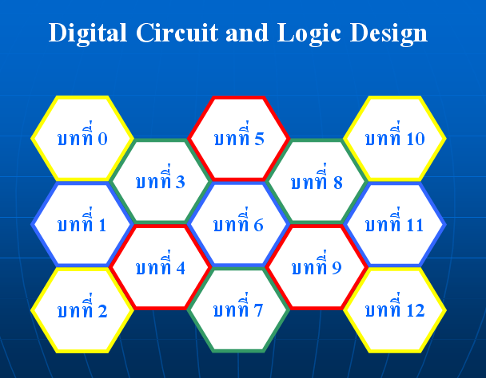

รูปที่ 8

กรอบของบทที่ 1 แล้วกด Ctrl + K เมื่อมีหน้าต่างขึ้นมาให้เลือกที่ปุ่ม แฟ้มหรือเว็บเพจที่มีอยู่แล้วให้เลือกไปที่ไฟล์ ch-01.ppt (ซึ่งเป็นไฟล์ Presentation ของบทที่ 1) ซึ่งอยู่ในโฟลเดอร์ mix ดังแสดงในรูปที่ 9

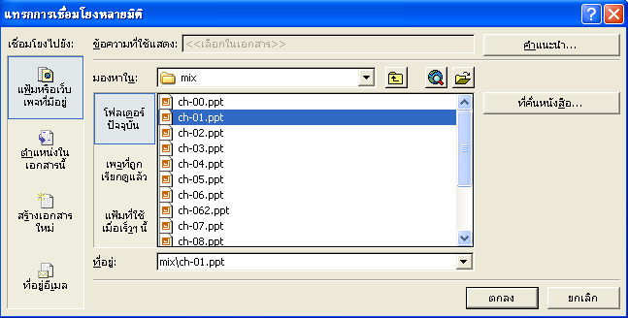

รูปที่ 9

- หลังจากนั้นให้คลิกตกลงก็จะทำให้เมื่อรันตัว Presentation แล้วคลิกที่กรอบบทที่ 1ก็จะสามารถเรียกไฟล์ Presentation ของบทที่ 1 ขึ้นมาได้ ส่วนบทอื่นก็ให้ทำเช่นกัน
- เมื่อเรียกแต่ละบทขึ้นมาแล้วเมื่อไปถึงหน้าสุดท้ายของแต่ละบทจะมีส่วนให้เลือกสองปุ่มคือ “กลับไปดูบทอื่นๆ” และ “ทำแบบทดสอบ” ให้เลือกดังแสดงในรูปที่ 10 ที่ปุ่ม“กลับไปดู

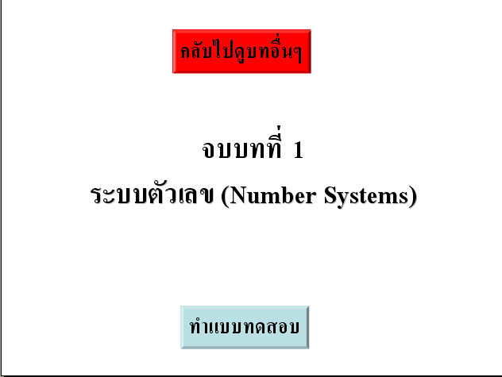

รูปที่ 10
บทอื่นๆ” ทำลิงค์ไปยังไฟล์ main.ppt เพื่อให้กลับไปยังหน้าหลักโดยกด Ctrl + K แล้วเลือกการเชื่อมโยงหลายมิติไปที่ “งานนำเสนอ PowerPoint อื่นๆ...” ดังรูปที่ 11

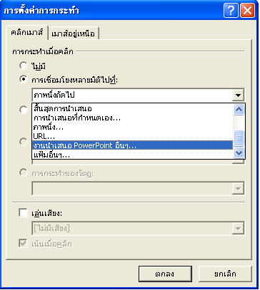

รูปที่ 11

จากรูปที่ 11 คลิกตกลง ก็จะปรากฏหน้าต่างดังรูปที่ 12 ก็ให้เลือกไฟล์ที่ต้องการจะไป นั้นก็คือไฟล์ main.ppt ซึ่งอยู่โฟลเดอร์นอกสุด หลังจากนั้นก็คลิกตกลง ส่วนปุ่มแบบทด

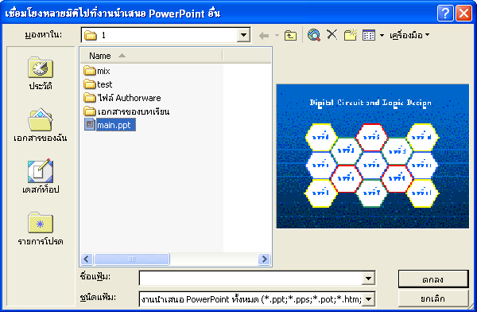

รูปที่ 12
สอบซึ่งจะเรียกไปยังไฟล์ Authorware นั้นก็ทำได้เหมือนกันโดยกด Ctrl + K แล้วเลือกการเชื่อมโยงหลายมิติไปที่ “แฟ้มอื่นๆ...” ดังรูปที่ 13

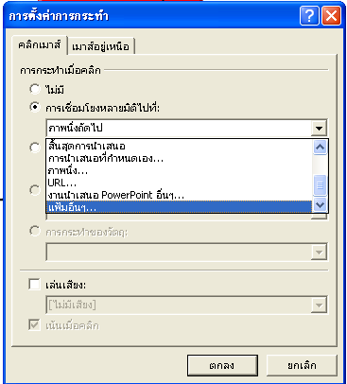

รูปที่ 13

จากรูปที่ 13 คลิกตกลง ก็จะปรากฏหน้าต่างดังรูปที่ 14 ก็ให้เลือกไฟล์ที่ต้องการจะไป นั้นก็คือไฟล์แบบทดสอบ test-01.exe ซึ่งอยู่โฟลเดอร์ test หลังจากนั้นก็คลิกตกลง ก็จะทำให้สามารถเรียกไฟล์แบบทดสอบขึ้นมาได้

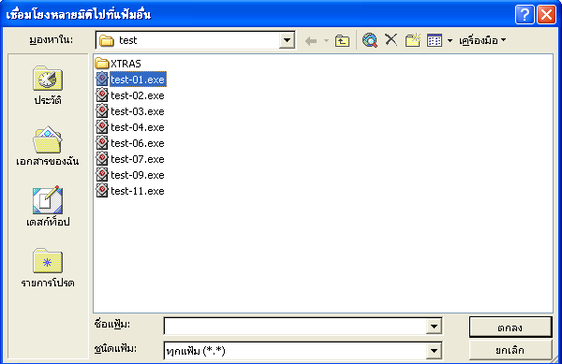

รูปที่ 14

8. ถ้าจะมีการแก้ไขไฟล์ PowerPoint ต่างๆ ก็ให้ทำตามขั้นตอนดังที่กล่าวมาแล้ว โดยไฟล์ต่างๆ จะต้องเก็บ

การสร้างแบบทดสอบโดย AuthorWare
1. ผู้ใช้จำเป็นต้องติดตั้งโปรแกรม Macromedia Authorware 6.0 เพื่อใช้ในการสร้างแบบทดสอบ
2. เปิดไฟล์ที่ชื่อ Prototype.a6p ซึ่งอยู่ใน Directory ที่ชื่อว่า Files เมื่อเปิดไฟล์นี้แล้วก็จะปรากฏดังรูปที่ 15

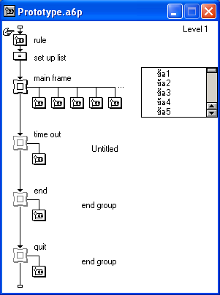

รูปที่ 15

3. จากรูปที่ 15 แสดง Icon หลักของแบบทดสอบซึ่งมีอยู่ 6 Icon ที่อยู่บน Flow Line ซึ่งแต่ละ Icon มีหน้าที่ดังนี้
3.1 Icon ชื่อ rule ซึ่งเป็นประเภท Map Icon ใช้ในการอธิบายถึงข้อกำหนดและรายละเอียดของแบบทดสอบโดยการ double click ที่ rule ก็จะปรากฏรายละเอียดภายในซึ่งแสดงในรูปที่ 16

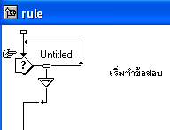
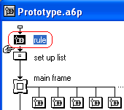

รูปที่ 16

เมื่อต้องการแก้ไขข้อกำหนดและรายละเอียดของแบบทดสอบให้ double click ที่ Interaction Icon ดังรูปที่ 17 ก็จะปรากฏหน้าต่างขึ้นมาดังรูปที่ 18 ซึ่งสามารถแก้ไขข้อความต่างๆได้

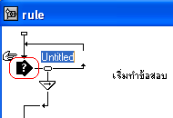
รูปที่ 17

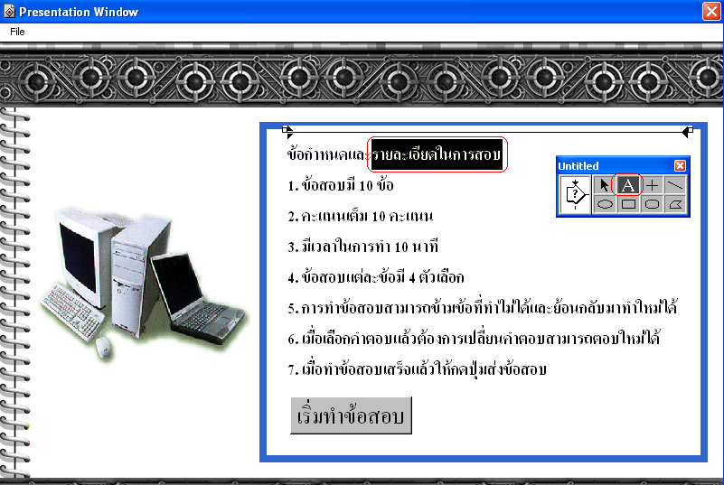

รูปที่ 18
3.2 Icon ชื่อ set up list เป็น Icon ประเภท Calculation ซึ่งมีหน้าที่สำคัญ 2 อย่างคือกำหนดเฉลยของแบบทดสอบและกำหนดเวลาในการทำแบบทดสอบ เมื่อต้องการแก้ไขก็ให้ double click ที่ Icon นี้ดังรูปที่ 19 ก็จะปรากฏหน้าต่างดังรูปที่ 20
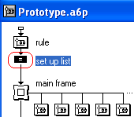

รูปที่ 19

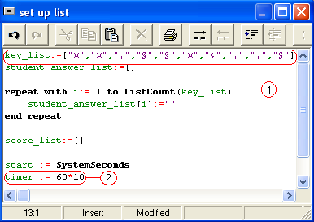

รูปที่ 20

จากรูปที่ 6 ส่วนที่ 1 คือส่วนที่ใช้ในการกำหนดเฉลยของแบบทดสอบซึ่งวิธีในการกำหนด สามารถทำได้โดยการใช้ Text Editor เช่น Notepad ในการกำหนดเฉลยในแต่ละข้อจากนั้นจึงทำการคัดลอกเฉลยดังกล่าวมาวางในส่วนที่ 1 (เนื่องจากการแก้ไขโดยตรงนั้นทำได้ไม่สะดวกเนื่องจากไม่สนับสนุนภาษาไทยในส่วนของ code ใน set up list) ซึ่งได้แสดงตัวอย่างไว้ในรูปที่ 21

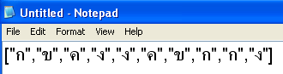

รูปที่ 21
จากรูปที่ 7 เป็นการกำหนดเฉลยของแบบทดสอบซึ่งมีทั้งหมด 10 ข้อ (หากมีการเพิ่มแบบทดสอบเป็น 15 ข้อก็ให้ทำการเพิ่มเฉลยเข้าไปอีก 5 ข้อ) หลังจากนั้นให้ทำการคัดลอกเฉลยดังกล่าวไปวางแทนที่ของเดิมก็จะได้ผลลัพธ์ดังรูปที่ 22

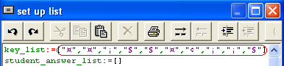
ก่อนแก้ไข

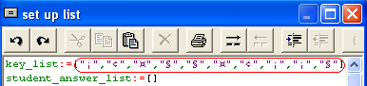

หลังแก้ไข

รูปที่ 22

จากรูปที่ 6 ส่วนที่ 2 คือส่วนที่ใช้ในการกำหนดเวลาในการทำแบบทดสอบซึ่งมีหน่วยเป็นวินาทีซึ่งจากรูปที่ 6 แสดง timer := 60*10 หมายความว่ากำหนดเวลาทำแบบทดสอบไว้ 600 วินาที ซึ่งเท่ากับ 10 นาทีนั่นเองดังนั้นหากเราต้องการเพิ่มเวลาเป็น 15 นาที ก็ให้แก้ไขเป็น
timer := 60*15

3.3 Icon ชื่อ main frame เป็น Icon ประเภท Framework ซึ่งเป็นส่วนที่สำคัญที่สุดของแบบทดสอบเนื่องจากการสร้าง-แก้ไขแบบทดสอบ, การเพิ่ม-ลด แบบทดสอบ รวมทั้งรายละเอียดอื่นๆ ที่เป็นส่วนหลักๆของแบบทดสอบล้วนอยู่ใน main frame ทั้งสิ้น
3.3.1 การสร้าง-แก้ไขแบบทดสอบ หลังจากเราเปิดไฟล์ Prototype.a6p ขึ้นมาแล้วก็ให้ double click ที่แบบทดสอบเพื่อเข้าไปเพิ่มข้อความที่เป็นโจทย์หรือตัวเลือกคำตอบ ดังแสดงในรูปที่ 23

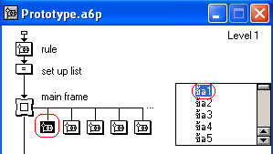

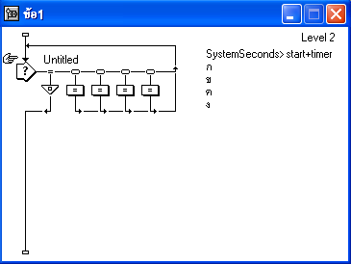

รูปที่ 23
หลังจากนั้นให้ Double click ที่ Interaction Icon เพื่อเข้าไปเพิ่มโจทย์และตัวเลือกดังแสดงในรูปที่ 24

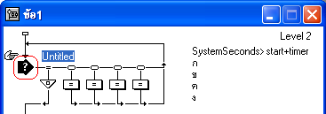

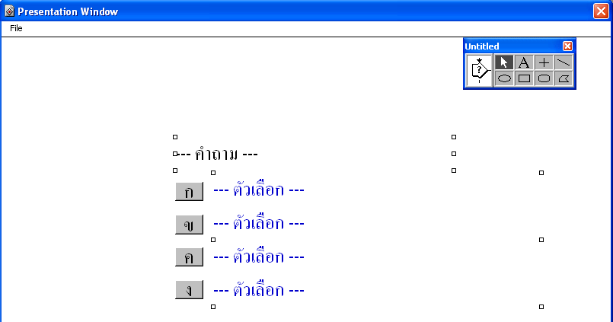

รูปที่ 24

ในกรณีที่ต้องการเพิ่มรูปเข้าไปในคำถามด้วยให้ทำตามขั้นตอนในรูปที่ 25 โดยการเลือกที่เมนู Insert->Image… จากนั้นจึงเลือก Import… ดังรูปที่ 26

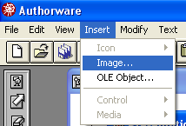

รูปที่ 25
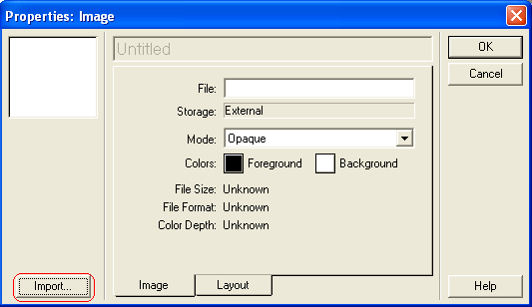

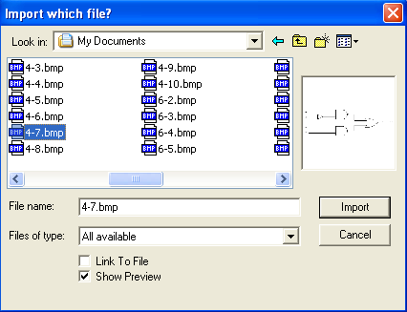

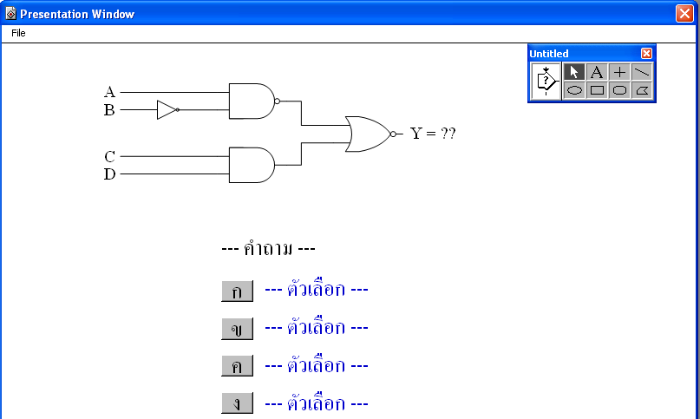

รูปที่ 26
3.3.2 การเพิ่มแบบทดสอบ ให้ไปที่ main frame แล้วคัดลอกแบบทดสอบซึ่งเป็น Map Icon มา 1 ข้อหลังจากนั้นจึงนำไปวางไว้หลังข้อสุดท้ายดังแสดงตัวอย่างในรูปที่ 27

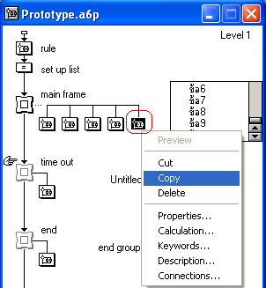

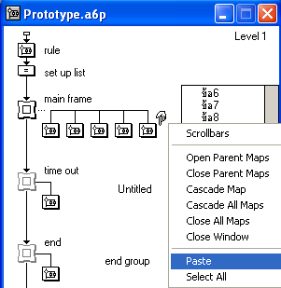

รูปที่ 27

หลังจากนั้นจึงไปเพิ่มเฉลยของแบบทดสอบข้อที่เพิ่มเข้ามาดังรูปที่ 28

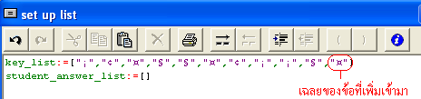
รูปที่ 28

3.3.3 การลบแบบทดสอบ ให้ไปที่ main frame แล้วจึงทำการลบแบบทดสอบที่ต้องการลบดังแสดงตัวอย่างในรูปที่ 29

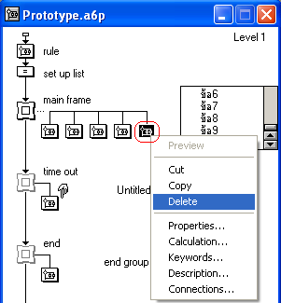

รูปที่ 29

หลังจากนั้นจึงเข้าไปลบเฉลยของแบบทดสอบของข้อที่ลบไปเช่นลบข้อที่ 6 ออกไปก็ต้องไปลบเฉลยของข้อที่ 6 ออกดังแสดงตัวอย่างในรูปที่ 30

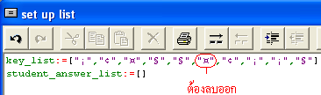

รูปที่ 30
3.4 Icon ชื่อ time out เป็น Icon ประเภท Framework ซึ่งใช้แสดงข้อความบอกให้รู้ว่าหมดเวลาทำแบบทดสอบแล้วซึ่งจะแสดงข้อความดังรูปที่ 31

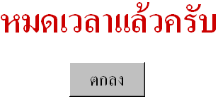

รูปที่ 31

3.5 Icon ชื่อ end เป็น Icon ประเภท Framework ทำหน้าที่สรุปคะแนนของผู้ทำแบบทดสอบซึ่งจะแสดงข้อความดังรูปที่ 32

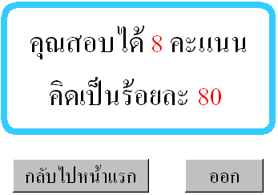

รูปที่ 32

3.6 Icon ชื่อ quit เป็น Icon ประเภท Framework จะเป็นการออกจากการทำข้อสอบซึ่งจะทำงานเมื่อกดปุ่ม “ออก” ขณะที่ทำข้อสอบโดยจะไม่มีการสรุปคะแนนของการทำข้อสอบดังแสดงตัวอย่างในรูปที่ 33

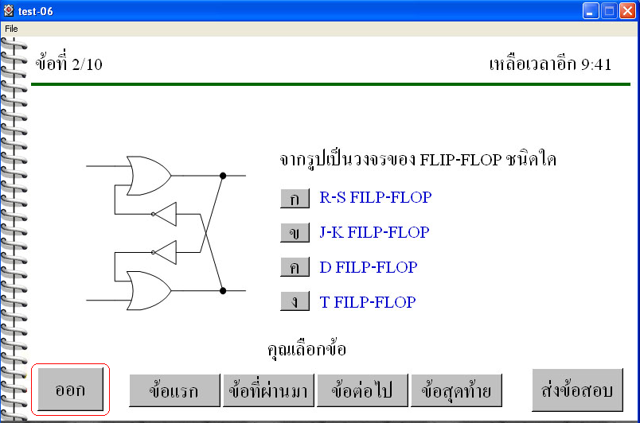

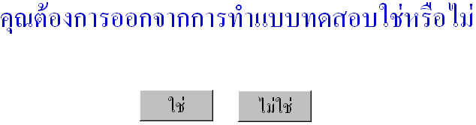

รูปที่ 33

4. Flowchart แสดงการทำงานของโปรแกรม

เริ่มต้น
แสดงข้อกำหนดและรายละเอียดในการทำแบบทดสอบ
ทำข้อสอบ
สรุปคะแนน
กลับไปหน้าแรก ?
ออก ?
หมดเวลา ?ฦ
สิ้นสุด
ไม่ใช่
ใช่
ไม่ใช่
ใช่
ใช่
ไม่ใช่
ส่งข้อสอบ
เริ่มทำข้อสอบ

5. หลังจากที่สร้างแบบทดสอบได้ตามความต้องการแล้ว เพื่อการนำไปใช้งานดังนั้นจึงต้องทำให้ไฟล์แบบทดสอบนั้นแปลงเป็น Application ไฟล์ ด้วยการใช้งานฟังก์ชั่น Publish ของตัว Authorware ซึ่งสามารถเลือกได้ว่าต้องการจะ Publish เป็นไฟล์ชนิดใด โดยมีขั้นตอนดังนี้
- เลือกที่ File->Publish->Publish Settings… หรือกด Ctrl + F12 ซึ่งจะเป็นการเซตตำแหน่งของไฟล์ที่ทำการ Publish แล้วว่าจะไปอยู่ที่ใด ซึ่งแสดงดังรูปที่ 34

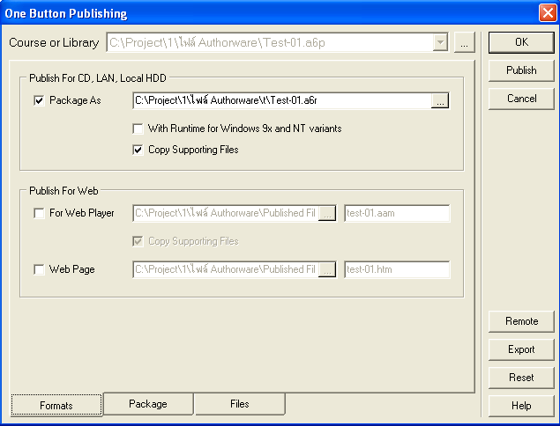

รูปที่ 34

จากรูปที่ 34 ในที่นี้เราต้องการให้ไฟล์ที่ Publish นั้นเป็น Application ไฟล์ก็ให้เลือกที่ Package As ที่อยู่ในส่วนของ Publish For CD, LAN, Local HDD แล้วก็ให้เลือกตำแหน่งที่จะให้ไฟล์นั้นไปอยู่
5.2 หลังจากนั้นก็กด OK ซึ่งถ้ามีการ Publish ก็จะเป็นไปตามค่าที่เราเซตไว้
5.3 คราวนี้เรามาทำการ Publish กันเลยเลือกที่ File->Publish->Publish หรือกด F12 ตัว Authorware ก็จะทำการ Publish ไฟล์ไปยังตำแหน่งที่เราเลือกไว้ ซึ่งตัว Authorware ก็จะสร้างไฟล์ที่จำเป็นสำหรับการรันไฟล์ Application ไว้ให้ด้วย ณ ตำแหน่งนี้ ดังแสดงโครงสร้างของ Folder ที่ใช้ในการเก็บไฟล์ดังรูปที่ 35

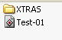

รูปที่ 35

จากรูปที่ 35 ไฟล์ Test-01 นั้นจะเป็น Application ไฟล์ที่สามารถรันได้เลย ส่วน Folder XTRAS นั้นจะเก็บไฟล์ที่จำเป็นในการรัน Application ซึ่งเมื่อนำไปใช้งานนั้นจะต้องเก็บทั้งสองส่วนนี้ไว้ด้วยกันเหมือนกันกับตอนสร้าง

